**De translocatie van de humane glucocorticoïde receptor naar de nucleus wordt gereduceerd**

**door 17-AAG en geactiveerd door corticosteron en mifepreston**

**Opdracht: Onderzoeksverslag**

**Versie: eindversie /~~herkansing~~ *~~(doorhalen wat niet van toepassing is)~~***

**Opdrachtspecifieke inlevereisen: (zie bijbehorende thuisopdracht)**

* Het overzichtsartikel (De Kloet, 2009) en het onderzoeksartikel (Dull et al., 2013) zijn inhoudelijk gebruikt.
* Er is minstens 1 grafiek of tabel gebruikt om de resultaten weer te geven.
* Het verslag is op Blackboard ingeleverd voor de deadline.

**Naam student: Niels Rijks**

**studentnummer: 11178418**

**ABV-groep: P8**

**Naam docent: Laura Koenders**

**Inleverdatum: 2-4-2017**

**Aantal woorden (geen maximum): 2536**

**De translocatie van de humane glucocorticoïde receptor naar de nucleus wordt gereduceerd**

**door 17-AAG en geactiveerd door corticosteron en mifepreston**

**Inleiding**

Stress speelt een grote rol in het leven van de mens. Als er zich een conditie voordoet die stress veroorzaakt noemen we dit een stressor en elk mens heeft hier een andere reactie (stressrespons) op. Stress kan vanuit biologisch oogpunt ook wel omschreven worden als een reactie op een bedreigende situatie, daardoor ontstaat er in de mens een verhoogde fysiologische activiteit waardoor wij in staat zijn om in benauwende situaties snel keuzes te maken.

Er zijn twee verschillende zenuwbanen die deze stressrespons opwekken. Deze twee verschillende zenuwbanen kunnen een langzaam of een snel respons opwekken. De snelle respons wordt ook wel de ‘vecht- of vluchtreactie’ genoemd. Het sympathisch zenuwstelsel wordt daarbij geactiveerd en daardoor geeft het bijniermerg noradrenaline en adrenaline af waardoor de bloedruk omhoog gaat, de pupillen zich verwijden en spieren zich aanspannen.

De langzame respons activeert de hypothalamus-hypofyse-bijnierschors as (HHB-as). Als de stressprikkels die de stressrespons veroorzaken de hypothalamus bereiken geeft de hypothalamus het corticotropin-releasing hormone (CRH) peptide af. De hypofysevoorkwab reageert hierop door adrenocorticotroop (ACTH) hormoon af te geven. Vervolgens geeft de bijnierschors, door de activatie van ACTH, corticosteroïden af. Een van deze corticosteroïden is cortisol. Het hormoon cortisol bevordert leer- en geheugenprocessen en versterkt emotionele reacties (De Kloet, 2009). Daarom is het belangrijk dat bij organismes waar de cortisol levels niet goed zijn, dit te verbeteren.

Om al deze belangrijke processen uit te voeren bindt cortisol aan receptoren die de transcriptie van bepaalde genen kunnen beïnvloeden.

Er zijn 2 typen van deze receptoren die cortisol kunnen binden als ligand; de monocorticoïde receptor (MR) en de glucocorticoïde receptor (GR) het zijn ligand geactiveerde transcriptiefactoren.

De MR heeft een tien keer hogere affiniteit met cortisol dan de GR dat wil zeggen dat de MR bij lage hoeveelheden cortisol bezet is en zijn werking als transcriptiefactor uitvoert. De GR heeft dus een lagere affiniteit met cortisol dan de MR en voert bij hoge concentraties cortisol zijn werking als transcriptiefactor uit.

Als deze receptoren niet gebonden zijn met cortisol bevinden zij zich in het cytoplasma, zodra zij een binding aangaan met een ligand wordt er een serie van reacties in gang gezet waardoor de receptoren zich naar de celkern verplaatsten en daar gefosforyleerd worden en hun functie als transcriptiefactoren uitvoeren.

In dit onderzoek gaan wij de humane-glucocorticoïde receptor (hGR) verder onderzoeken. De hGR receptor is te beïnvloeden met verschillende agonisten en antagonisten om de verplaatsing naar de celkern juist tegen te houden of te bevorderen. Zo is in het onderzoek van Dull et al. (2014) te zien dat bij een oestrogeen receptor (familie van de GR) er duidelijk een invloed te zien is van verschillende agonisten en antagonisten. De agonisten die wij gebruiken in dit experiment zijn: glendamycine (17-AAG) en mifepreston. De agonisten die wij gebruiken zijn: corticosteron en cortisol. Dus de onderzoeksvragen van dit artikel zijn dan dus ook:

* Is dit assay een robuuste methode voor het screenen van hGR liganden?
* Wat is de invloed van verschillende liganden op de hGR?

Onze hypotheses zijn dat deze methode robuust is voor het screenen van hGR liganden en dat wij significante verschillen in translocatie vinden bij de verschillende anta- en agonisten.

Dit gaan wij onderzoeken met behulp van alle eerstejaars Psychobiologen. Als eerst gaan wij de insert eGFP-C1-hGR plasmide prepareren vervolgens ligeren en transformeren wij de eGFP-C1-hGR plasmide en doen wij een colony PCR. Daardoor kunnen wij de eGFP-C1-hGR plasmide isoleren om vervolgens de transactie en translocatie assay uit te voeren.

Bij de positieve controle met cortisol verwachten wij bijna volledige translocatie te zien van de eGFP-C1-hGR plasmide van het cytoplasma naar de celkern. Aan de negatieve controle wordt niks toegevoegd en we verwachten dus ook geen translocatie.

Ook bij de conditie met agonist corticosterone verwachten wij veel translocatie te zien van het eGFP-C1-hGR plasmide van het cytoplasma naar de celkern en dus een hogere lichtintensiteit in de celkern, corticosterone heeft structuurwijs veel gemeen met cortisol.

Bij de conditie met antagonist Mifepriston + cortisol verwachten we nauwelijks translocatie. Mifepriston kan namelijk op verschillende bindingsplaats waterstofbruggen vormen met de hGR en zou dan andere liganden kunnen hinderen om te binden.

De conditie glendanamycine (17-AAG) + cortisol verwachten we nauwelijks translocatie te zien, omdat 17-AAG aangrijpt op heat-schock eiwitten. Normaal bindt op deze plek ATP wat nu dus niet meer gaat. De translocatie door middel van dimeer-vorming is dus nu geblokkeerd.

**Materiaal & Methode**

***Kloneren van humane glucocorticoïd receptor in GFP-expressievector***

De humane glucocorticoïdreceptor (hGR) werd samen met ouderplasmide pBluescript SK+ (pBS-SK+_hGR) geamplificeerd met behulp van PCR. Het PCR-product werd vervolgens gezuiverd met behulp van de Roche High Pure PCR Product Purification Kit om het PCR-product klaar te maken voor de restrictie. Er werd een dubbele restrictiedigestie uitgevoerd met de restrictie-enzymen: fast digest Xho1 en BamH1 in het gezuiverde PCR product en pEGFP-C1 expressieplasmide.

Er is een gelektroforese uitgevoerd met agarose gel concentratie 0,7% in 1X TAE en Massruler high en low range DNA-ladder om de producten te zuiveren. De DNA-fragmenten zijn uitgesneden en DNA geëxtraheerd met de Roche DNA extraction kit. De gezuiverde hGR en pEGFP-C1 fragmenten werden geligeerd met behulp van T4 DNA ligase en 5X rapid ligation buffer.

***Celkweek en calciumfosfaattransfectie***

Het ligatie product eGFP-C1-hGR plasmide werd getransformeerd in Escherichia coli (E.coli). Er werd een lage concentratie competente cellen geplaat: 10% van totaal en een hoge: 90% van totaal. Er werden losliggende kolonies geselecteerd en een colony PCR uitgevoerd met T7 forward primer en T3 reverse primer. De controle om te checken of de transformatie is gelukt is uitgevoerd met een gelektroforese. De getransformeerde eGFP-C1-hGR plasmide is in een bacteriesuspensie gebracht met kanamycine.

Om het vermenigvuldigen DNA te isoleren is er een mini-prep uitgevoerd met behulp van QIAprep® Spin Miniprep kit. Vervolgens is de concentratie van de eGFP-C1-hGR plasmide bepaald met Xpose. Er werden HEK293 cellen uitgezet in 12-wells platen, voordat ze konden worden uitgezet zijn ze eerst getrypsiniseerd. Tijdens de trypsinisatie zijn de cellen gewassen met PBS en is DMEM-FES toegevoegd om de reactie te stoppen. De cellen zij uitgezet met eindvolume 12ml medium met 10% FBS + gentamycine. De cellen zijn vervolgens geteld met behulp van de hemocytometer. Het construct eGFP-C1-hGR werd getransfecteerd in de HEK292 cellen met behulp van de calciumfosfaattransfectie. Er is 20µl 2.5M CaCl2 en 3,78µl DNA in een totaal van 200µl en 1X HBS gebruikt om het goed te laten verlopen.

***Translocatie-assay***

De getransfecteerde cellen werden geïncubeerd met de verschillende agonisten: 100 nM cortisol en 100nM corticosteron en de verschillende antagonisten: 1000nM mifepreston en 10000nM 17-AAG. De antagonisten zijn twee uur geïncubeerd en de agonisten één uur. Aan de antagonisten werd ook nog cortisol toegevoegd. Vervolgens werden na de incubatie de cellen gefixeerd en ingebed. Eerst werden de cellen gewassen met PBS en vervolgens gefixeerd met 300µl 4% PFA in VectaSHIELD (+DAPI). De foto’s van de resultaten van het translocatie assay zijn genomen met een fluorescentie microscoop met 2 verschillende filters; DAPI en GFP-filter.

***Statistische Analyse***

De foto’s van de verschillende condities zijn geanalyseerd met ImageJ. De resultaten van alle Psychobiologie studenten zijn bij elkaar genomen en geanalyseerd in R. Er is als eerst een  Shapiro-Wilk normality test uitgevoerd om te controleren of de data normaal verdeeld is. Vervolgens is de Leven test uitgevoerd om de variantie’s te controleren. We hebben de Kruskall-Wallis test uitgevoerd om te controleren voor significant verschil. En als post-hoc is de Tukey ad Kramer (Nemenyi) test uitgevoerd. We hebben uit deze resultaten een boxplot kunnen bepalen waar de volledige translocatie als 1 eenheid meetelt en partiële translocatie als 0,5. De Z-factor kunnen uitrekenen met de volgende formule: 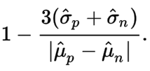. Het exacte protocol is te vinden in:

Boor, P.K.I., Wagemans, C., Beekman, M., Van Zelm, E., Hoekman, M.F. (2017). *Practicumhandleiding Celbiologie Psychobiologie jaar 1: 5102CELB9Y.*Amsterdam: Universiteit van Amsterdam

Figuur 1. Het effect van substanties Corticosteron, Mifepriston, 17-AAG en Cortisol op de translocatie van de eGFP-C1-hGR plasmide. Weergegeven is de proportie translocatie (5 verschillende condities) en de verschillende condities. Te zien is dat corticosteron [mdn=0.5379, Q1=0.4797,Q3=0.6979] significant meer translocatie heeft dan de translocatie van de negatieve controle [mdn=0.058571, Q1=0.005435, Q3=0.179842, p=0.00131]. Mifepriston [mdn=0.7416, Q1=0.5386, Q3=0.8558] heeft significant meer translocatie dan de translocatie van de negatieve controle [p=4.2e-05]. 17-AAG [mdn=0.181179, Q1=0.106725, Q3=0.285740] heeft significant minder translocatie dan de translocatie van de positieve controle [mdn=0.7392, Q1=0.5952, Q3= 0.9137, p=0.00045]. We hebben uit deze resultaten een boxplot kunnen bepalen waar de volledige translocatie als 1 eenheid meetelt en partiële translocatie als 0.5.

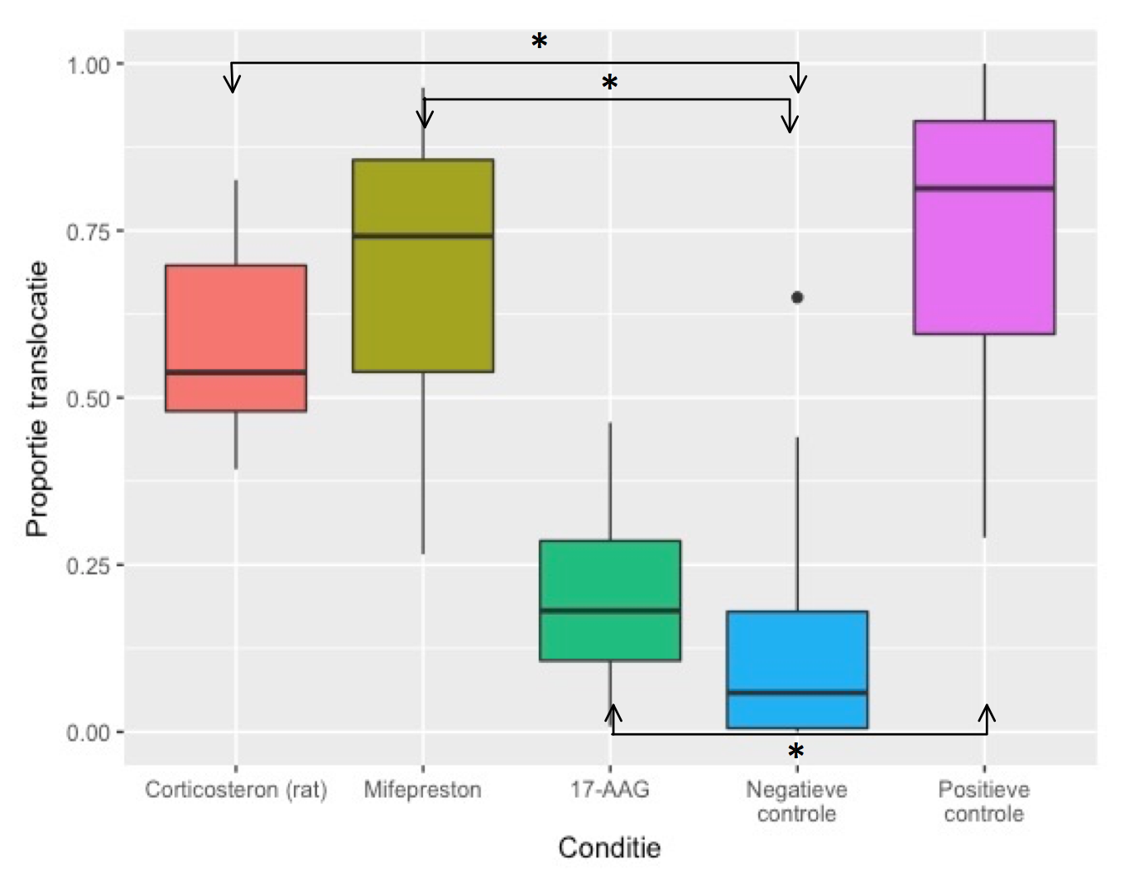**Resultaten**

Uit het onderzoek hebben wij de volgende resultaten verkregen. De Shapiro Wilk Normality test geeft voor corticosteron [W = 0.87134, p= 0.1036], mifepreston [W = 0.93742, p= 0.5247], 17-AAG [W = 0.94885, p = 0.655], de positieve controle [W = 0.74347, p = 7.156e-06] en de negatieve controle [W = 0.89255, p = 0.005546]. Met de Levene test voor alle variantie’s en alle condities hebben wij gevonden [test statistic = 3.1849, p = 0.01729]. Er zijn niet aan de assumpties voldaan van de Shapiro Wilk Normality test en Levene test voor alle variantie’s. Daarom non-parametrisch getoetst met de Kruskall-Wallis test. Hieruit vonden wij voor

alle condities [χ2 = 62.165, df = 4, p = 1.017e-12] daaruit is met de post-hoc Tukey-HSD (Nemenyi) test gevonden dat corticosteron [mdn=0.5379, Q1=0.4797,Q3=0.6979] is significant meer translocatie dan de translocatie van de negatieve controle [mdn=0.058571, Q1=0.005435, Q3=0.179842, p=0.00131] en significant geen verschil in translocatie met de positieve controle [mdn=0.7392, Q1=0.5952, Q3= 0.9137, p=0.70748]. Mifepriston [mdn=0.7416, Q1=0.5386, Q3=0.8558] heeft significant meer translocatie dan de translocatie van

De negatieve controle [p=4.2e-05], echter heeft mifepreston geen significant verschil in translocatie met de positieve controle [p=0.98854]. 17-AAG [mdn=0.181179, Q1=0.106725, Q3=0.285740] heeft significant minder translocatie dan de translocatie van de positieve controle [p=0.00045]

en heeft significant geen verschil met de translocatie van de negatieve controle [p=0.85017]. De Z-factor is berekend met positieve controle [mean=0.7392, sd=0.2231112] en negatieve controle [mean=0.115134, sd=0.11518936] daaruit kwam een waarde van Z-factor=-0.802717.

|  |  |  |  |  |
| --- | --- | --- | --- | --- |
|  | Corticosteron | Mifepreston | 17-AAG | Negatieve controle |
| Mifepreston | p=0. 96816 | - | - | - |
| 17-AAG | p=0.14955 | p=0.2824 | - | - |
| Negatieve controle | p=0.00131 | p=4.2e-05 | p=0.85017 | - |
| Positieve controle | p=0.70748 | p=0.98854 | p=0.00045 | p=6.5e-12 |

Tabel 1. De resultaten van de post-hoc Tukey HSD (Niyema) test. Te zien zijn de p-waardes van de verschillende vergeleken met elkaar. Hierbij zijn condities significant van elkaar verschillend bij een p<0.05 of niet significant van elkaar verschillend p>0.05.

**Discussie**

Het doel van dit deel van het experiment was om de te kijken hoe corticosteron, mifepreston, en 17-AAG de translocatie van het fusie-eiwit eGFP-C1-hGR van het cytoplasma naar de celkern beïnvloedt. Daar is gevonden dat er bij corticosteron significant meer translocatie is dan bij de negatieve controle [p=0.00131] en er significant geen verschil is met de positieve controle [p=0.70748]. Ook bij mifepreston treedt er significant meer translocatie op dan bij de negatieve controle [p=4.2e-05] en de positieve controle is significant niet verschillend [p=0.98854]. 17-AAG heeft significant minder translocatie dan de positieve controle [p=0.00045] en verschilt niet significant van de negatieve controle [p=0.85017], hierdoor was de [Z-factor -0.802717, meanp=0.7392, meann=0.115132, sd.p=0.2231112, sd.n=0.11518936].

We kunnen dus concluderen dat dit geen robuuste methode is voor het screenen van hGR liganden, want de Z-factor<0.7 en het is dus geen goede methode om een high-troughput screening te doen. Ook kunnen we concluderen dat corticosteron en mifepreston werken als een agonist op de translocatie van het fusie-eiwit eGFP-C1-hGR van het cytoplasma naar de celkern. En dat 17-AAG werkt als een antagonist op de translocatie van het fusie-eiwit eGFP-C1-hGR van het cytoplasma naar de celkern.

De Z-factor is kleiner dan 0.7 en is negatief. Een verklaring hiervoor zou kunnen zijn dat er te veel individuen de cellen op een verschillende manier geteld hebben en daardoor worden de standaarddeviaties te groot en krijgen we een negatieve Z-waarde. Een oplossing hiervoor zou kunnen zijn om het proces te automatiseren zoals in Dull et al. (2014) of om alles door één individu te laten tellen. Ook hadden wij verwacht dat mifepreston een werking zou hebben als antagonist, maar het heeft op de translocatie van het fusie-eiwit eGFP-C1-hGR een werking als agonist. Een verklaring hiervoor zou kunnen zijn dat het een werking als antagonist uitvoert op de transcriptiefactoren in de kern (Gallagher, P. & Young, A.H. ,2006). In dit onderzoek meten wij alleen de translocatie van het cytoplasma naar de celkern en daar zorgt mifepreston voor een werking als agonist. Methodologisch is de procedure correct doorlopen.

Er is ook een significant verschil gevonden tussen 17-AAG en de positieve controle, 17-AAG heeft dus een werking als antagonist. Een verklaring hiervoor zou kunnen zijn dat 17-AAG aangrijpt op heat-shock eiwitten en in een normale situatie bindt hier ATP aan. Dit proces is nu geblokkeerd en nu kan er geen translocatie door dimeer-vorming meer optreden. Toch is nog bij een klein percentage hGR receptoren translocatie opgetreden dit zou kunnen zijn, omdat niet alle hGR receptoren bezet waren door de werking van 17-AAG.

De werking als agonist voor corticosteron kan komen, omdat corticosteron een sterke samenhang heeft als structuur met cortisol, echter heeft het wel een minder sterke werking als agonist. Dit kan komen, omdat corticosteron niet de optimale ligand is voor hGR, omdat het van nature niet in de humane populatie voorkomt. En daardoor domeinen kan missen die nodig zijn om optimaal aan te grijpen op de hGR receptor.

Deze resultaten kunnen van toepassing zijn op de farmaceutische industrie om stress-verlangde medicatie te ontwikkelen zoals beste periodiciteit voor het aanhouden van een stress verlagende medicatie. In dit onderzoek hebben we gezien dat 17-AAG een sterke antagonist is en daarom zou 17-AAG gebruikt kunnen worden als stress verlagend middel, hier moet natuurlijk vervolgonderzoek naar gedaan worden voor eventuele bijwerkingen en effectiviteit.

Als vervolgonderzoek zou mifepreston onderzocht kunnen worden met de CRISPR-CAS-methode om naar het genetisch DNA te kijken en het op een bepaalde manier te modificeren om de werkelijke functie van deze ligand te begrijpen. Als wij deze cascades van reacties van deze liganden beter kunnen begrijpen om daarmee individuen van stress af te helpen dan is dat een stap in de richting om het menselijk leven aangenamer te maken.

**Literatuurlijst**

Boor, P.K.I., Wagemans, C., Beekman, M., Van Zelm, E., Hoekman, M.F. (2017). *Practicumhandleiding Celbiologie Psychobiologie jaar 1: 5102CELB9Y.*Amsterdam: Universiteit van Amsterdam

De Kloet, E. R. (2009). Stress: neurobiologisch perspectief. *Tijdschrift voor psychiatrie,* 8, 541-550.

Dull, A.B., George, A.A., Goncharova, E.I., Evans, J.R., Wamiru, A., Cartner, L.K., et al. (2013). Identification of compounds by high-content screening that induce cytoplasmic to nuclear localization of a fluorescent estrogen receptor α chimera and exhibit agonist or antagonist activity in vitro. Journal of Biomolecular Screening, 19(2), 242-52.

Gallagher, P. & Young, A.H. (2006). Mifepristone (RU-486) treatment for depression and psychosis: a review of the therapeutic implications. Neuropsychiatric Disease and Treatment, 2(1), 33-42.